**2012年长沙初中会考模拟试题**

**注意事项**

1、所有答案均需填涂在答题卡上，否则作答无效。

2、答卷前请将自己的考点学校、姓名、考试证号按要求填涂在答题卡上。

**一、选择题（每题2分，共50分。）**

1、生物既能适应环境，也能影响环境。下列现象中，属于影响环境的是

A、根深叶茂 B、大雁南飞 C、大树底下好乘凉 D、秋风扫落叶

2、植物光合作用和呼吸作用吸收利用的气体分别是

A、二氧化碳和氧气 B、氧气和二氧化碳 C、氧气和氧气 D、氮气和氧气

3、下面可以看作一个生态系统的是

A.一片森林里所有的树木和所有的动物 B. 一个鱼缸中的所有金鱼、水草和鱼虫

C. 一个烧杯中取自池塘的水、泥土和浮游生物 D. 一个池塘中的所有水蚤、分解者和水草

4、农民给作物施肥时，如果一次施肥过多，会造成“烧苗”的现象，产生这种现象的原因是

A、根部受到损伤 B、温度过高损坏植物 C、土壤溶液浓度大 D、水分运输不通畅

5、人类与动物在神经调节方面最本质的区别是

A．动物同时具有条件反射和非条件反射，人只有条件反射

B．人有高级的神经中枢，动物只有低级的神经中枢

C．人具有通过语言中枢建立的另一类条件反射，而动物没有

D．动物形成的条件反射是永久的，人形成的条件反射是暂时的

6、生长激素具有调节人体生长发育的作用，分泌生长激素的是

A．垂体 B．甲状腺 C．胰岛 D．胰腺

7、一个人意外摔倒，体表未见大量出血，但心跳和呼吸都骤然停止。他受损伤的部位可能是

A．小脑 B．脑干 C．运动中枢 D．脊髓

8、植被覆盖率高的地方，气候条件往往较好，如降雨量较多，夏天也较凉爽。这主要是利用植物的何种生理作用

A．光合作用 B．呼吸作用 C．蒸腾作用 D．吸收作用

9、绿色开花植物完成受精作用后，发育成果实和种子的结构分别是

A．子房和花药 B．子房壁和胚珠 C． 子房和胚珠 D．子房壁和花丝

10、在植树过程中，为了提高树苗成活率，应该采取的措施是

①带土移栽 ②去掉部分叶片移栽 ③在烈日炎炎的中午移栽 ④尽量利用早晚移栽

A.②④ B.①②④ C.②③ D.①③④

11、静脉血流经心脏各腔及有关血管时，正确的流动途径是

A．左心房→左心室→主动脉 B．右心房→右心室→肺动脉

C．左心房→左心室→肺动脉 D．右心房→右心室→主动脉

12、下图是细胞发生一系列变化，下列叙述错误的是

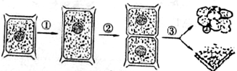

A．过程①表示细胞生长 B．过程②表示细胞分裂

C．过程③表示细胞分化 D．过程③表示细胞癌变

13、下列对蜘蛛织网行为的描述不正确的是

A.动物的本能　 B.由遗传物质控制 C.属于先天性行为　 D.通过学习获得的

14、“鱼儿离不开水”，下列不属于鱼类适应水生生活的特征是

A.用鳃呼吸 B.体表覆盖鳞片 C.身体背部有脊柱 D.侧线感知水流方向

15、甲状腺是人体重要的内分泌腺，如果胎儿期甲状腺激素分泌不足，可能会引起的病症是

A.呆小症 　B.侏儒症 C.甲亢 D.甲状腺肿大

16、英国有灰色和黑色两种桦尺蛾，都喜欢栖息于树干上，它们是由一种桦尺蛾发展而来的。一位科学家对未污染区和污染区的两种桦尺蛾进行放出和重新捕捉的实验，其重捕率如右图，对不同地区两种桦尺蛾重捕率差异的最好解释是

A.污染区黑色桦尺蛾的数量少于灰色桦尺蛾的数量 B.未污染区黑色桦尺蛾更能适应坏境

C.两种桦尺蛾重捕率的差异是桦尺蛾迁移的结果 D.两种桦尺蛾重捕率的差异是自然选择的结果

17、下列各反射活动中，属于条件反射的是

A. 风沙进眼流泪 B.膝跳反射 C.望梅止渴 D.缩手反射

18、与植物细胞相比,细菌的结构中没有

A、细胞壁 　　　 B、细胞膜 　　　 C、细胞质 　　　 D、成形的细胞核

19、黄鼬在遇到敌害追击时会释放一种“臭气”，利用这种气体将敌害“击退” “击晕”。该行为属于

A．先天性、攻击行为 B．先天性、防御行为 C．后天性、防御行为 D．后天性、攻击行为

20、人类的下列疾病中，一般不能遗传给后代的是

A.艾滋病 B.血友病 C.白化病 D.苯病酮尿症

21、在制作口腔上皮细胞临时装片时，滴一滴生理盐水而不是清水的作用是

A.保持细胞的形态 B. 杀死细胞 C. 避免细胞死亡 D. 使细胞分开

22、春夏是手足口病的多发季节。专家认为，经常清洗儿童的玩具或其它用品以及儿童养成勤洗手的习惯，都能起到很好的预防效果。这在预防传染病的措施中属于

A.切断传播途径 B.控制传染源 C.讲究个人卫生 D.保护易感人群

23、下图的A～D中，表示细胞学科网(www.zxxk.com)--教育资源门户，提供试卷、教案、课件、论文、素材及各类教学资源下载，还有大量而丰富的教学相关资讯！分化学科网(www.zxxk.com)--教育资源门户，提供试卷、教案、课件、论文、素材及各类教学资源下载，还有大量而丰富的教学相关资讯！的是

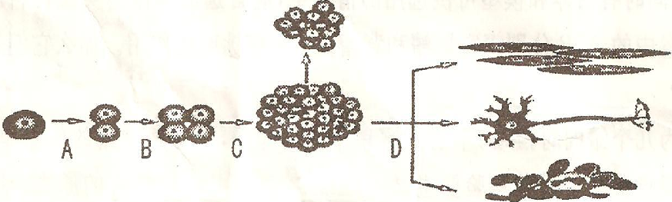

24、2009年甲流肆虐之际，在疫苗不能充足供应的情况下，威海市政府首先为医院医护人员和学校师生提供了甲流疫苗。甲流疫苗和注射甲流疫苗的免疫类型分别属于

A．抗原 非特异性免疫 B．抗体 特异性免疫

C．抗原 特异性免疫 D．抗体 非特异性免疫

25、“低碳生活”理念已进入寻常百姓脑海中，这是因为大气中的二氧化碳年度逐渐增加，“温室效应”越来越危及地球，以下哪一因素与二氧化碳增加无直接关系

A、砍伐热带雨林 B、燃烧化石燃料 C、土地沙漠化日益扩张 D、滥捕野生动物

**二、识图题（每空1分，共30分，将答案写在答题卡相应区域内。）**

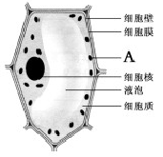26、细胞是生物体结构和功能的基本单位，

右图是一种细胞模式图。请据图回答以下问题：

⑴该图是 (选填“植物”或“动物”细胞的模式图，

理由是该细胞中含有 等结构。

⑵细胞中的遗传信息库是 ， 能够控制物质进出细胞的结构是 。

⑶植物进行光合作用的场所是〔A〕 。

⑷图中没有标注，进行呼吸作用的结构是 。

27、下图是某生态系统中食物网简图，图中甲一庚分别代表不同的生物。请据图分析回答：

（1）此生态系统中作为生产者的是 。图中其余的生物是该生态系统的 。

甲

庚 丁

戊 丙

巳 乙

（2）该图只表示生态系统的部分成分，图中没有表示出的成分有 。

（3）该生态系统中有 条食物链，写出图中最长的一条食物链 。

（4）若此生态系统遭到重金属污染，体内积存重金属污染物最多的生物是 。

28、根据右面消化系统模式图，分析回答下列问题：

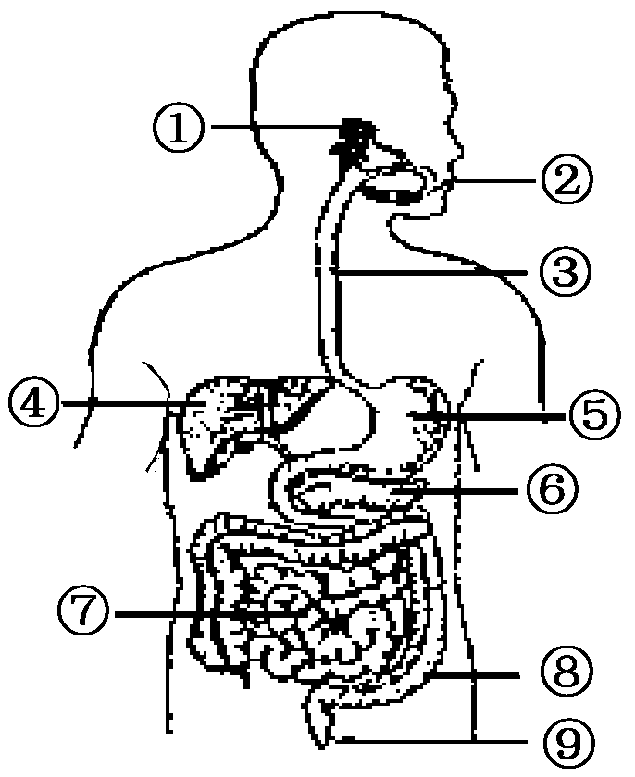（1）图中标号①、④、⑥所示器官属于消化系统的 　　　。

（2）分泌的消化液中不含消化酶的消化腺是__________。

（3）在图中的⑦内有 、 、 多种消化液，因此，它是消化食物和吸收营养物质的主要场所。

（4）张涛同学外出郊游，饿了就到附近摊点买了些熟食，吃时虽然觉得有点异味但并未在意，回到家后出现腹痛、腹泻、便中带血等症状，这说明病原微生物已损伤到肠。从此事件中应吸取的教训是________。

29、右图是反射弧的模式图，请据图回答问题：

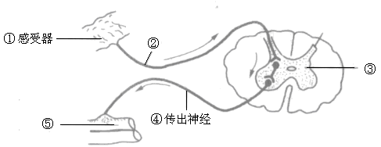（1）图中②表示的结构是 ；③表示的结构是 ；⑤表示的结构是 。

（2）图中感受器的作用是接受刺激，产生 ；人体排尿、排便的神经中枢位于 里；写出反射过程中，神经冲动在反射弧中的传导途径： → → ③ → → 。

30、科学家们将男性、女性体细胞内的染色体进行整理，形成了下列排序图。

请分析回答：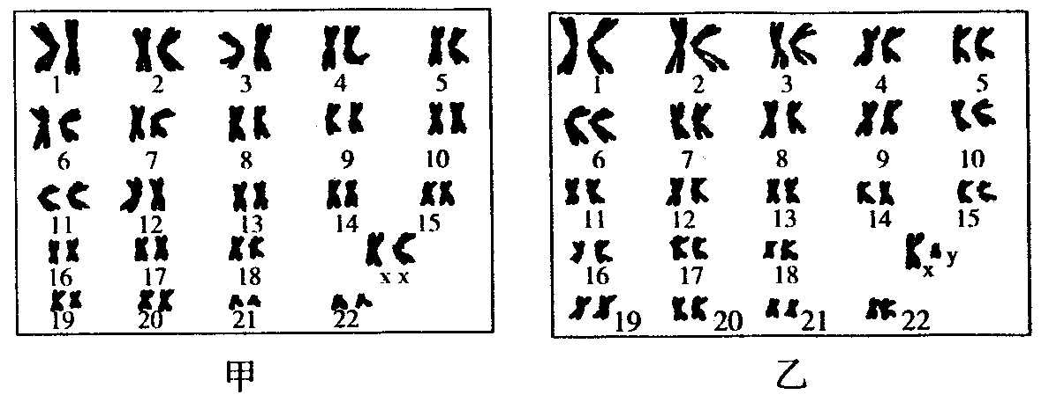

（1）从图中可以看出，在人的体细胞中，染色体是 存在的。染色体是由蛋白质和

两种物质组成的。

（2）根据染色体组成可以判断，乙为 （填“男”或“女”）性的染色体组成。乙产生的生殖细胞中含有 条染色体。

（3）若甲、乙是一对夫妇，则甲产生的生殖细胞与乙产生的含有 染色体的生殖细胞结合，所生后代的性别表现为女性。

（4）有耳垂（B）对无耳垂（b）是显性，一对有耳垂的夫妇生下了一个无耳垂的女儿，他们再生一个无耳垂的孩子的可能性是 。

**三、实验题：本题包括2小题，共10分。**

31、下表为“探究种子萌发的外界条件”的实验设计，请根据表中提供的信息，回答下列问题：

(1)如果用培养皿A与B进行对照实验，所探究的问题是种子的萌发是否需要适宜的_____?

(2)若需探究水分对种子萌发的影响，应选用_____和______两组培养皿做对照实验。

(3)如果用培养皿A(有空气)和D(无空气)进行对照实验，结果发现A组种子能正常萌发，D组种子不能萌发，这说明种子的萌发需要__________。

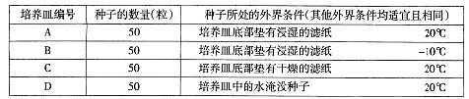

(4)若要探究光照对该种子的萌发有无影响，请完成下列实验方案的设计和结果分析。

第一步：在培养皿底部铺上滤纸，并加入适量的水，然后取等量的两份种子分别放人两组培学科网(www.zxxk.com)--教育资源门户，提供试卷、教案、课件、论文、素材及各类教学资源下载，还有大量而丰富的教学相关资讯！养皿中(温度控制在20℃)；

第二步：将一组培养皿置于______的环境中，另一组置于黑暗的环境中，培养一段时间。

结果分析：如果两组培养皿中种子萌发的结果基本相同，则说明光照对该种子的萌发___ (填“没有”或“有”)影响。

32、根据下列实验回答有关问题：

（一）制作洋葱鳞片叶表皮细胞的临时装片

完善实验步骤：

①．用干净的纱布把载玻片和盖玻片擦拭干净。

②．把载玻片放在试验台上，用滴管在载玻片的中央滴一滴 。

③．把洋葱鳞片叶折断，用镊子从鳞片叶的内侧撕下一小块透明的薄膜。

④．把撕下的薄膜放在载玻片中央的水滴中，用解剖针或镊子轻轻地把它展平．。

⑤．用镊子夹住盖玻片一侧的边缘，将它的另一侧先接触水滴，然后缓慢地放平，盖在要观察的材料上。这样做可以避免盖玻片下面出现 而影响实验观察。

⑥．在盖玻片的一侧滴一滴 。

⑦．用吸水纸从盖玻片的另一侧吸引，重复2~3次，使所加试剂浸润标本的全部。

（二）观察植物细胞

把制作的洋葱鳞片叶表皮细胞临时装片放在显微镜下用低倍镜观察，先转动粗准焦螺旋，如果物像不够清晰，再转动 ，直到看到清晰的物像。若在视野中看到的物像位于视野的左下方，要把物像移到视野的中央，载玻片应向 方向移动。

**四、简答题：本题包括2小题，共10分。**

33．请你说说绿色植物在维持生物圈的碳—氧平衡中有什么重要作用？

34．请你列举三种常见的人类传染病？并就怎样预防和控制传染病谈谈自己的看法。

**参考答案**

**一、选择题：本题包括25小题。每小题2分，共50分。每小题只有一个选项符合题意。**

1. C 2.A 3.C 4.C 5.C 6.A 7.B 8.C 9.C 10.B 11.B 12.D 13.D 14.A 15.A 16.D 17.C 18.D 19.B 20.A 21.A 22.A 23.D 24.C 25.D

**二、识图作答题：本题包括5小题，每空1分，共30分**

26.（1）植物细胞 液泡、细胞壁 ⑵ 细胞核 细胞膜

⑶ 叶绿体 ⑷ 线粒体

27.（1）戊 消费者（2）非生物部分和分解者 （3）5 戊→已→乙→丙→丁 （4）丁

28. （1）消化腺 （2）肝脏 （3）肠液 胰液 胆汁

（4） 注意饮食卫生，防止病从口入；不吃腐败变质的食品，购买食品时，要注意生产日

期和保质期

29.（1）传入神经 神经中枢 效应器 （2）神经冲动 脊髓

①→②→③→④→⑤

30. （1）成对 DNA（或脱氧核糖核酸）（2）男 23

（3）X（4）25%（或1/4）

**三、实验及实验探究题：本题包括2小题，共10分。**

31.（1）温度 （2）A C （3）空气 （4）光照 没有

32. （一）②清水 ⑤气泡 ⑥碘液 （二）细准焦螺旋 左下方

**四、简答题：本题包括2小题，共10分。**

33. 绿色植物能吸收各种生物呼吸和燃料燃烧产生的二氧化碳，通过光合作用制造出氧气，为生物圈中的生物进行生命活动提供氧气，保证了大气中氧气和二氧化碳的循环，对维持整个生态系统中的碳—氧平衡有重要作用。

34. 流感、乙肝、肺结核、艾滋病等；

控制传染源：早发现、早隔离、早报告、早治疗；切断传播途径：加强卫生管理，养成良好的卫生习惯，保持环境卫生等；保护易感人群：积极锻炼身体，避免接触传染源，加强个人防护，实行计划免疫等。